الخطوة الأولى
قومي بأخذ خصلات الشعر من الجانبين كما بالصورة
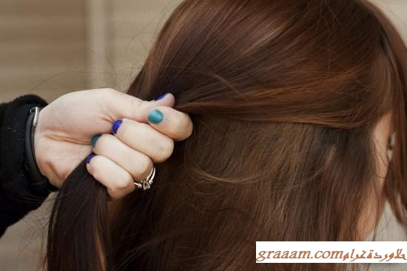
الخطوة الثانية
اجعلي الخصلات بهذا الكم على الشعر
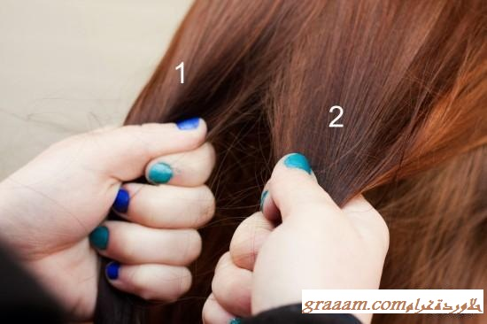
الخطوة الثالثة
اقسمي الشعر الي نصفين متساويين
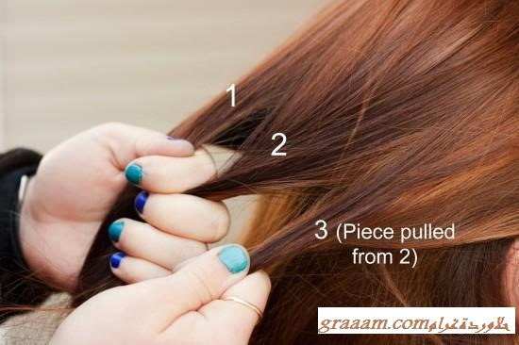
الخطوة الرابعة
قومي بعمل الجزء الثالث من الجزء الثاني كما بالصورة
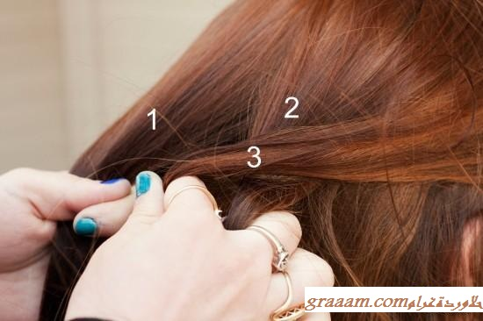
الخطوة الخامسة
ضعي الجزء الثالث على الجزء الثاني
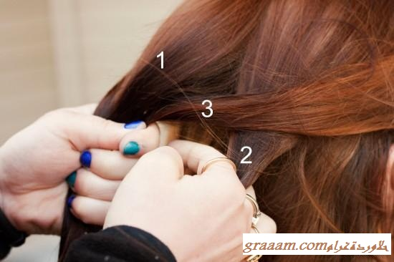
الخطوة السادسة
ثم ضعي الجزء الثالث أسفل الجزء الأول
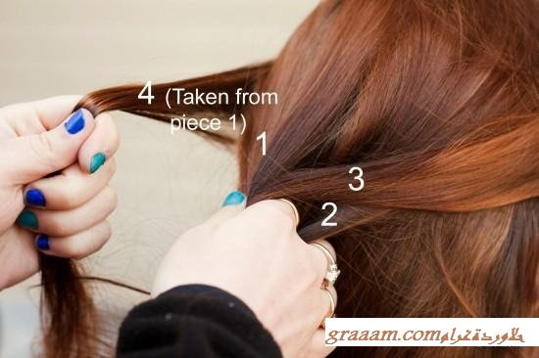
الخطوة السابعة
قسمي الجزء الأول إلى جزئين وخذي الجزء الخارجي في يدك
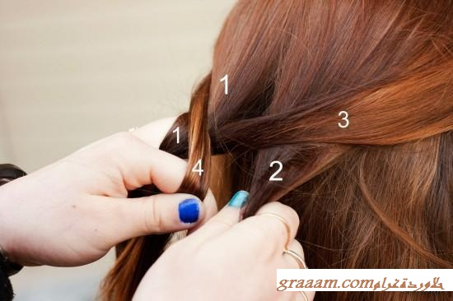
الخطوة الثامنة
ضعي الجزء الرابع على الجزء الأول والثالث
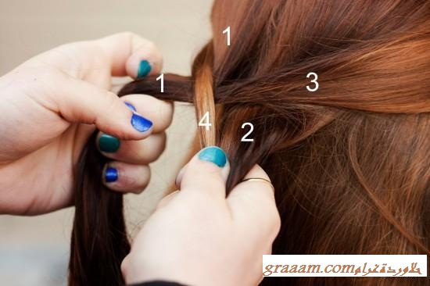
الخطوة التاسعة
وضعي الجزء الرابع أسفل الجزء الثاني
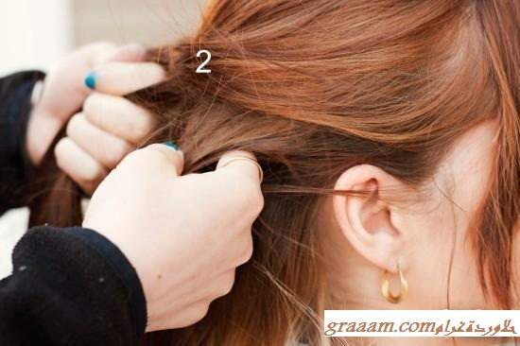
الخطوة العاشرة
ضعي الجزء الثاني في الداخل بين الأجزاء الباقية
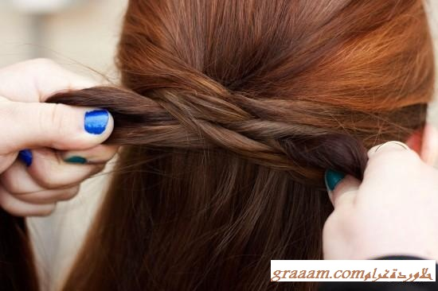
الخطوة الحادية عشر
قومي بشد الشعر من الجانبين للخارج لتصبح بهذا الشكل
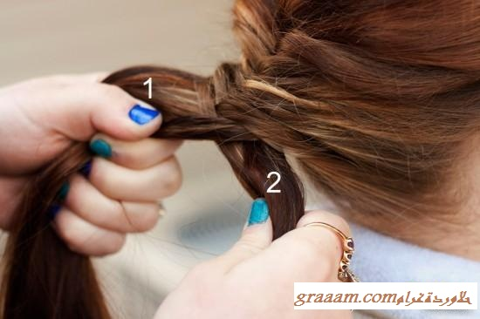
الخطوة الثانية عشر
أكملي بنفس الخطوات السابقة (ضعي الجزء الثاني على الأول)
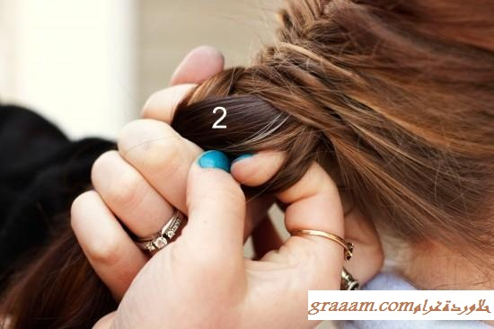
الخطوة الثالثة عشر
أحضري جزء من الجزء الثاني
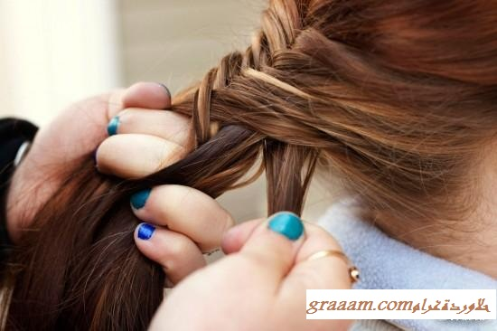
الخطوة الرابعة عشر
إبعدي الجزء المقطوع عن باقي الجزء الثاني
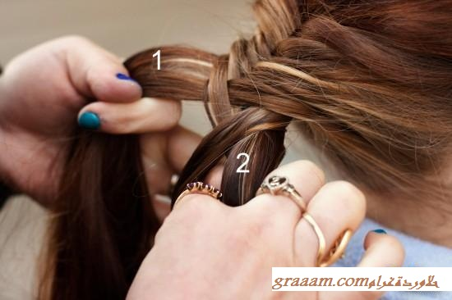
الخطوة الخامسة عشر
ضعي هذا الجزء على الجزء الثاني
الخطوة السادسة عشر
قومي بشد الجزء رقم 2 للخارج لتظهر الجديلة .. وهكذا كرريها للنهاية
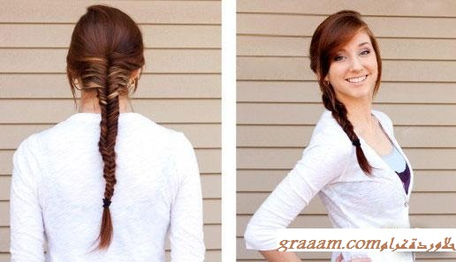
الطلة النهائية
وهكذا حصلتي على جديله ذيل السمكه ( السنبله ) الأنيقة

الخطوات
1-نقوم بفتح برنامج الفوتوشوب
2-نقوم بفتح الصورة التي نريد تحويلها
3-نقوم بمضاعفه الصورة ctrl+j
4-نقف علي الطبقه التي بالأعلى ونضغط من لوحة المفاتيح ctrl+i
5- نقوم بتحويل مود الصورة بدلا من normal إلي color Dodge
6-نقوم بالذهاب لقائمة filter ثم Blur Gaussian Bulr ونحدد القيمة المناسبه.
7- نتوجه إلى level ثم نضبط القيمة المناسبه .

